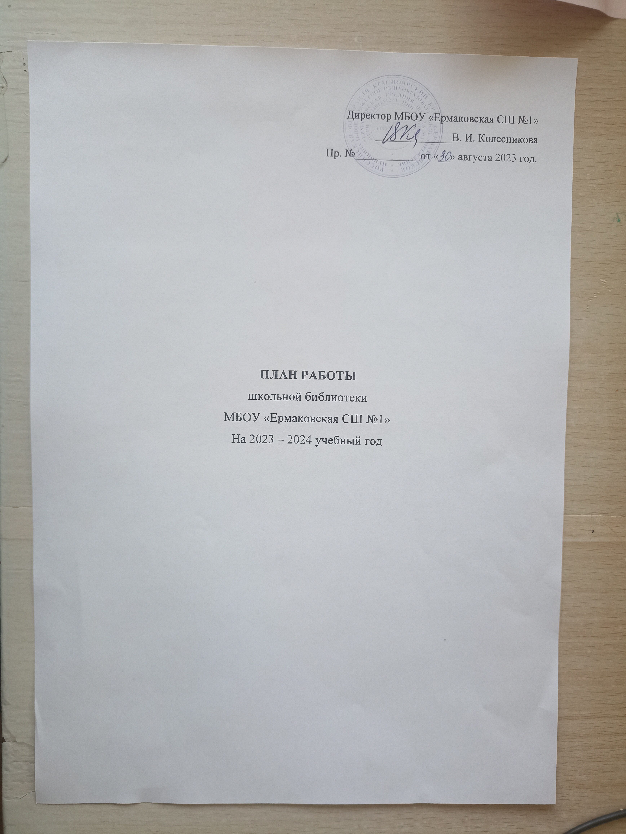

**Цель работы школьной библиотеки:**

* обеспечение учебно-воспитательного процесса всеми формами и методами библиотечного обслуживания;
* содействие педагогическому коллективу в развитии и воспитании учащихся;
* привитие учащимся любви к чтению, воспитание культуры чтения, бережного отношения к печатным изданиям;
* привлечение учащихся к систематическому чтению с целью успешного изучения учебных предметов, развития речи, познавательных интересов и способностей, расширения кругозора;
* оказание помощи в деятельности учащихся и учителей при реализации образовательных проектов.

**Задачи школьной библиотеки:**

* Формирование библиотечного фонда в соответствии с образовательной программой.
* Осуществление каталогизации и обработки— книг, учебников, журналов, картотеки учебников, запись и оформление вновь поступившей литературы, ведение документации.
* Оформление новых поступлений в книжный фонд, знакомство с новыми книгами литературы согласно датам литературного календаря.
* Осуществление своевременного возврата выданных изданий в библиотеку.
* Осуществление образовательной, информационной и воспитательной работы среди учащихся школы.
* Организация мероприятий, ориентированных на воспитание нравственного, гражданско-патриотического самосознания личности, формирование навыков здорового образа жизни.
* Оказание помощи в деятельности учащихся и учителей при реализации образовательных проектов. Работа с педагогическим коллективом.
* Формирование у детей информационной культуры и культуры чтения.
* Воспитание патриотизма и любви к родному краю, его истории, к малой родине.

**Основные функции школьной библиотеки:**

* Информационная — предоставление возможности использования информации вне зависимости от ее вида, формата и носителя.
* Воспитательная — способствует развитию чувства патриотизма по

отношению к государству, своему краю и школе.

* Культурологическая — организация мероприятий, воспитывающих культурное и социальное самосознание, содействующих эмоциональному развитию учащихся.
* Образовательная — поддержка и обеспечение образовательных целей, сформированных в задачах развития школы и в образовательных программах по предметам.

**Направления деятельности библиотеки:**

* библиотечные уроки;
* информационные и прочие обзоры литературы;
* беседы о навыках работы с книгой;
* подбор литературы для внеклассного чтения;
* выполнение библиографических запросов;
* поддержка общешкольных мероприятий.

**ФОРМИРОВАНИЕ ФОНДА БИБЛИОТЕКИ:**

* работа с библиотечным фондом учебной литературы.
* подведение итогов движения фонда.
* диагностика обеспеченности учащихся
* работа с перспективными библиографическими изданиями (тематическими планами издательств, перечнями учебников и учебных пособий, рекомендованных и допущенных Министерством образования и региональным комплектом учебников, прайс-листами)
* составление совместно с учителями-предметниками заказа на учебники и учебные пособия
* подготовка перечня учебников, планируемых к использованию в новом учебном году для учащихся
* прием и обработка поступивших учебников
* оформление накладных
* запись в книгу суммарного учета
* штемпелевание
* оформление карточки
* составление отчетных документов
* прием и выдача учебников по графику
* информирование учителей и учащихся о новых поступлениях учебников и учебных пособий
* оформление выставки «Знакомьтесь — новые учебники»
* списание фонда с учетом ветхости, морально-устаревшей и смены программ, по установленным правилам и нормам
* проведение работы по сохранности учебного фонда (рейды по классам и подведением итогов)

**Работа с фондом художественной литературы**

* Обеспечение свободного доступа.
* Выдача изданий читателям.
* Соблюдение правильной расстановки фонда на стеллажах.
* Систематическое наблюдение за своевременным возвратом в библиотеку выданных изданий.
* Ведение работы по сохранности фонда.
* Создание и поддержание комфортных условий для работы читателей

**СПРАВОЧНО-БИБЛИОГРАФИЧЕСКАЯ РАБОТА:**

* Ознакомление пользователей с минимумом библиотечно- библиографических знаний.
* Знакомство с правилами пользования библиотекой.
* Знакомство с расстановкой фонда.
* Ознакомление со структурой и оформлением книги.
* Овладение навыками работы со справочными изданиями.

**ВОСПИТАТЕЛЬНАЯ РАБОТА:**

* Формирование у школьников независимого библиотечного пользования.
* Обучение носителями информации, поиску, отбору и критической оценки информации.
* Развивать и поддерживать в детях привычку и радость чтения и учения.
* Организация выставок, стендов, проведения культурно-массовой работы.

**Индивидуальная работа при выдаче книг:**

* рекомендательные беседы,
* беседа о прочитанном,
* беседа о новых поступлениях (книг, журналов, справочников),
* исследования читательских интересов пользователя.

**Новые информационные технологии**

* Использование возможности мультимедийной техники для продвижения книги и повышения интереса к чтению.

**Реклама библиотеки**

* Подбор цветовой композиции и оригинального стиля для оформления выставок, разделителей по мере проведения.
* Создание фирменного стиля, комфортной среды.

**Профессиональное развитие работника библиотеки**

* Посещение семинаров, участие в конкурсах, присутствие на открытых мероприятиях.
* Совершенствование традиционных и освоение новых библиотечных технологий.
* Расширение ассортимента библиотечно-информационных услуг.
* Повышение квалификации на курсах;
* Самообразование: чтение журналов «Школьная библиотека», «Библиотека», «Библиотека в школе», газеты;
* Взаимодействие с другими библиотеками.

**Работа с библиотечным фондом**

|  |  |  |  |
| --- | --- | --- | --- |
| **№** | **Содержание работы** | **Сроки исполнения** | **Ответственный** |
| 1 | Изучение состава фондов и анализ их использования | В течение года | Педагог-библиотекарь |
| 2 | Работа с Федеральным перечнем учебников на 2022- 2023 г. Подготовка перечня учебников, планируемых к использованию в новом учебном году. Формирование общешкольного заказа на учебники и учебные пособия на 2022-2023 учебный год | Май, август, сентябрь | Педагог-библиотекарь |
| 4 | Приём и техническая обработка новых учебных изданий | По мере поступления | Педагог-библиотекарь |
| 6 | Прием и выдача учебников (по графику) | Май Август | Педагог-библиотекарь |
| 7 | Информирование учителей и учащихся о новых поступлениях учебников и учебных пособий. | По мере поступления | Педагог-библиотекарь |
| 8 | Обеспечение сохранности: Рейды по проверке учебников Проверка учебного фонда Ремонт книг | Октябрь, февраль | Педагог-библиотекарь |
| **Пропаганда краеведческой литературы** | | | |
| 1. | Выставка « Край наш родной» | Постоянно | Библиотекарь |
| 2. | Библиотечный урок: «Красноярский край– сказочный край» | Ноябрь | Библиотекарь |
| **Индивидуальная работа** | | | |
| 1. | Создание и поддержание комфортных условий для работы читателей, обслуживание их на абонементе | В течение года | Педагог-библиотекарь |
| 2. | Обслуживание читателей в читальном зале: учащихся и учителей. | В течение года | Педагог-библиотекарь |
| 3. | Рекомендательные беседы при выдаче книг. | В течение года | Педагог-библиотекарь |
| 4. | Беседы о прочитанных книгах | В течение года | Педагог-библиотекарь |
| 5. | Рекомендательные и рекламные беседы о новых книгах, энциклопедиях и журналах, поступивших в библиотеку. | В течение года | Педагог-библиотекарь |
| 6. | Проведение работы по сохранности учебного фонда (рейды по классам) | В течение года | Педагог-библиотекарь |
| **Работа с педагогическим коллективом** | | | |
| 1. | Информирование учителей о новой учебной и учебно-методической литературе | В течение года | Педагог-библиотекарь |
| **Создание фирменного стиля:** | | | |
| 1. | Эстетическое оформление библиотеки | Постоянно | Педагог-библиотекарь |
| **Реклама о деятельности библиотеки** | | | |
| 1. | Наглядная (информационные объявления о выставках и мероприятиях, проводимых библиотекой) | В течение года | Педагог-библиотекарь |
| 2. | Оформление выставки, посвященной книгам-юбилярам и другим знаменательным датам календаря | В течение года | Педагог-библиотекарь |

**Профессиональное развитие работников библиотеки**

|  |  |  |  |
| --- | --- | --- | --- |
| **№** | **Содержание работы** | **Срок исполнения** | **ответственные** |
| 1. | Анализ работы библиотеки за 2022 - 2023 учебный год. | Май-июнь | Педагог-библиотекарь |
| 2. | План работы библиотеки на 2023-2024 учебный год. | Август | Педагог-библиотекарь |
| 3. | Участие в районном МО | Согласно плану | Педагог-библиотекарь |
| 4. | Ведение учетной документации школьной библиотеки. | Методические дни. | Педагог-библиотекарь |
| 5. | Совершенствование и освоение новых библиотечных технологий. | Постоянно | Педагог-библиотекарь |
|  | Приказы, письма, инструкции о библиотечном деле.  Использование электронных носителей. |  |  |
| 6. | Взаимодействие с библиотеками района. | Постоянно | Педагог-библиотекарь |

**Работа с читателями.**

|  |  |  |  |
| --- | --- | --- | --- |
| **№** | **Содержание работы** | **Срок исполнения** | **Ответственные** |
| 1. | Обслуживание читателей на абонементе. | Постоянно | Педагог-библиотекарь |
| 2. | Рекомендательные беседы при выдаче книг. | Постоянно | Педагог-библиотекарь |
| 3. | Беседы со школьниками о прочитанном. | Постоянно | Педагог-библиотекарь |
| 4. | Рекомендательные и рекламные беседы о новых книгах, энциклопедиях и журналах | По мере поступления | Педагог-библиотекарь |
| 5. | Выставка одной книги по творчеству детских писателей и поэтов. | 4 раза в год | Педагог-библиотекарь |
| 6. | «Десять любимых книг» — популярные издания (выставка) | Постоянно | Педагог-библиотекарь |
| 7. | Выставка одной книги «Это новинка» | Сентябрь | Педагог-библиотекарь |
| 8. | Просмотр читательских формуляров с целью выявления задолжников. Доведение результатов работы просмотра до сведения классных руководителей. | Один раз в четверть | Педагог-библиотекарь |
| 9. | Проведение бесед о правилах поведения в школьной библиотеке, о культуре чтения книг и журнальной периодики. | Сентябрь | Педагог-библиотекарь |
| 10. | Оформление и периодическое обновление читательского уголка | Август | Педагог-библиотекарь |
| 11. | Подготовка рекомендаций для читателей — школьников в соответствии с возрастными категориями. | Постоянно | Педагог-библиотекарь |
|  |  |  |  |

**Массовая работа**

|  |  |  |  |
| --- | --- | --- | --- |
| 1 | Оформление и обзор книжной выставки Книги — юбиляры 2023-2024 года».  Книжная выставка: 130 лет со дня рождения Виталия Валентиновича Бианки (1894-1959), писателя  Экскурсия в школьную библиотеку учащихся 1 классов «Книжки ребятишкам.»  Библиотечный урок – практикум «Книжкина больница» (уроки по ремонту книг для 1-ых – 6-ых классов)  Информационный стенд «Мудрые советы…» (о правилах пользования библиотекой) | Сентябрь-май  Сентябрь  Сентябрь - октябрь  Сентябрь - май  Сентябрь - июнь | Педагог-библиотекарь  Библиотекарь |
| 2 | Библиотечно – библиографический урок о толковых словарях. «От Даля и до наших дней» Для 5- ых классов.  Книжная выставка: **1 октября –**Международный день пожилых людей.  Книжная выставка: **5 октября** – День учителя  **24 октября** (дата для 2022 года) **-** Международный день школьных библиотек *(Учреждён Международной ассоциацией школьных библиотек, отмечается в четвёртый понедельник октября)*  Театрализованное представление к Международному дню школьных библиотек «Сказочная страна – библиотека», 1-5 классы.  Всемирный день защиты животных.  Путешествие по страницам книг. Урок – игра для начальной школы  «Бабушки, дедушки, мы вас уважаем!» (Выставка детского рисунка ко дню пожилых людей) Для 1-2 классов | Октябрь | Педагог-библиотекарь  библиотекарь |
|  | 155 лет со дня рождения З. Н. Гиппиус  **18 ноября -** [День рождения Деда Мороза](https://www.calend.ru/holidays/0/0/1636/). *Считается, что именно 18 ноября на его вотчине — в Великом Устюге — в свои права вступает настоящая зима, и ударяют морозы*.  Театрализованное представление к Международному дню Матери «Как может быть по-другому» 5 А, 3-4 классы. | Ноябрь | Педагог-библиотекарь  библиотекарь |
|  | 12 декабря –День Конституции Российской Федерации (Конституция принята всенародным голосованием в 1993 году).  155 лет- «Война и мир» Л. Н. Толстого  110 лет- «Облако в штанах» В. В. Маяковского  125 лет- «Воскресение» Л. Н. Толстого  Театрализованное представление с элементами игры к Новому году «Символ года» 5а класс, 1 классы | Декабрь | Педагог-библиотекарь  библиотекарь |
|  | День полного освобождения Ленинграда от фашистской блокады (1944 год)  Книжная выставка. Для всех.  Классный час.  **1 января –** День Ильи Муромца.  *В этот день русская православная церковь поминает святого Илью Муромца, мощи которого покоятся в катакомбах Киево-Печерской лавры. По свидетельству Кальнофойского, монаха Киево-Печерской лавры, жившего в 17 веке, Илья Муромец жил за 450 лет до него, то есть в 12 веке.* | Январь | Педагог-библиотекарь  библиотекарь |
|  | «Науке верные сыны»  Книжная выставка ко Дню науки.  «Фронтовое письмо» (Литературный час памяти по произведениям о ВОВ, по фронтовым письмам ко Дню защитника Отечества) Для 5-ых – 8 -ых классов.  «С Днём защитника Отечества!» Книжная выставка. Для всех;  Международный день родного языка  (21 февраля) Книжная выставка  Театрализованное представление к 23 февраля «Защитникам Отечества…..» 6 В, 2-3 класс | Февраль | Педагог-библиотекарь  библиотекарь |
|  | «С праздником весны и красоты!»  (Поздравительный стенд к 8-ому марта)  «Красивые, милые, добрые…» (Выставка – вернисаж к 8-му марта)  «Поэтическая мозаика» (Книжная иллюстрированная выставка ко дню поэзии)  День воссоединения Крыма и России. Презентация: Обзор события.  **Всероссийская неделя детской и юношеской книги.**  «Хоровод весёлых книжек для девчонок и мальчишек» :  (Книжная – иллюстрированная выставка весёлых детских рассказов к Неделе детской и юношеской книги, ко Дню смеха.  Международному Дню детской книги с обзором у выставки)  «Детям о детях» (Литературная викторина по произведениям о детях. К Международному дню детской книги.) Для 1 – 3 – их классов  «Интересно и увлекательно»: Литературный час по детским смешным произведениям к Неделе детской и юношеской книги, ко Дню смеха и к Международному Дню детской книги для 1– 5 классов.  Театрализованное представление к неделе детской книге «С книгой весело шагать» к Международному Дню детской книги для 1– 5 классов. | Март | Педагог-библиотекарь  библиотекарь |
|  | 12 апреля День космонавтики.  Гагаринский урок "Космос - это мы"  Книжная выставка: «Дорога в космос»  «Весна идёт, весне дорогу!»  Экологический иллюстрированный информационно – познавательный стенд ко Дню птиц, ко Дню весны и труда, ко дню Солнца  «Мечты зовут в дорогу»: Эколога – географическое путешествие ко Дню водных ресурсов, к Всемирному Дню Земли.  Для 3 - 6 классов  «Советы доктора Пилюлькина»: Выставка – раскладка ко Дню здоровья.  «Там, где берегут природу» (Экологическая книжная – иллюстрированная выставка о заповедниках и национальных парках России. К Всемирному дню Земли)  «На дороге не зевай!» Игра – викторина по безопасности дорожного движения. Ко Дню здоровья. Для 1 – 4 классов  **1 апреля –** именины домового.  *Древние славяне верили, что на зиму домовой впадал в спячку. Спал домовой ровно до того времени, когда уже весна полностью вступит в свои права. Приход весны знаменуется днём весеннего равноденствия 22 марта, и все последующие дни вплоть до 1 апреля были днями встречи весны. Первого же числа весна приходила окончательно и главный дух-хранитель очага – домовой, должен был проснуться, чтобы навести порядок в доме*. | Апрель | Педагог-библиотекарь |
|  | «Мы помним! Мы гордимся!» Книжная - иллюстрированная выставка ко Дню Победы.  «С Днём Победы!» (Поздравительный стенд)  «Песни и стихи Великой Победы»: Литературно - поэтическая композиция ко Дню Победы в библиотеке. Для 6 - 8 классов.  «Наша дружная семья» (Выставка – вернисаж ко Дню защиты детей)  «Весёлая семейка»: Книжная– иллюстрированная выставка ко Дню семьи.  День славянской письменности и культуры. Книжная выставка. | Май | Педагог-библиотекарь  библиотекарь |

# Педагог-библиотекарь: Новикова А.А, Крапивина Н.И.

***Книги-юбиляры***

|  |  |
| --- | --- |
| **2023 г** | * **210 лет**– **«Гордость и предубеждение»** (1813) **Джейн Остин** * **190 лет–  «Евгений Онегин»** (1833) А.С.**Пушкин** * **185 лет**–**«Стойкий оловянный солдатик» (**1838) **Х. К. Андерсен** * **185 лет**–**«Песни про царя Ивана Васильевича, молодого опричника и удалого купца Калашникова»** (1838) **М. Ю. Лермонтов** * **180 лет**сказкам**«Соловей»**и**«Гадкий утенок»** (1843) **Х. К. Андерсен** * **110 лет**стихотворению**«Берёза»** (1913) **С.А. Есенин** * **100 лет**сказкам **«Мойдодыр»** и**«Тараканище»** (1923) **К. И. Чуковский** |
| * 1. г | * 200 лет- «Борис Годунов» А.С. Пушкин * 100 лет- «Три толстяка» (сказка Ю. Олеши) * 50 лет - «Марфа Посадница» (исторический роман Д. Балашова) * 85 лет - «Малахитовая шкатулка» Павла Бажова * 165 лет - «Дворянское гнездо» И. С. Тургенева * 90 лет- «Как закалялась сталь» Н. А. Островского * 55 лет- «А зори здесь тихие…» Бориса Васильева * 155 лет- «Война и мир» Л. Н. Толстого * 110 лет- «Облако в штанах» В. В. Маяковского * 125 лет- «Воскресение» Л. Н. Толстого |

***Юбилеи***

|  |  |
| --- | --- |
| 22 января | 120 лет со дня рождения советского детского писателя А. П. Гайдара |
| 11 февраля | 130 лет о дня рождения В. В. Бианки |
| 1 апреля | 215 лет со дня рождения Н. В. Гоголя. |
| 23 апреля | 460 лет со дня рождения Уильяма Шекспира. |
| 24 апреля | |  |  | | --- | --- | | 125 лет В. В. Набокову, поэту и прозаику, литературоведу и переводчику. |  | |
| 1 мая | 100 лет В.П. Астафьеву |
| 21 май | 100 лет - Б. Л. Васильеву |
| 2 июня | 120 лет - Н. К. Чуковскому |
| 23 **июня** | 135 лет со дня рождения Ахматовой Анны Андреевны |
| 9 июля | 135 лет Н. Н. Асееву. |
| 9 августа | 130-лет М. М. Зощенко (сценарист и переводчик). |
| 13 августа | 220 лет В. Ф. Одоевскому. Известный русский писатель и культурный деятель. |
| 31 августа | 275 лет А. Н. Радищеву. |
| 29 сентября | 120 лет со дня рождения Н.А. Островского |
| 18 октября | 90 лет со дня рождения Кира Булычева |
| 15 октября | 210 лет со дня рождения М.Ю.Лермонтов |
| 20 ноября | 155 лет со дня рождения З. Н. Гиппиуса |